**AGV智能调度系统操作手册**

**二О一六年十二月**

目录

1系统登录与概述 3

1.1 系统登录 3

1.2系统概述 3

2.任务管理 5

2.1服务管理 5

2.2任务管理 5

2.3任务执行 5

2.4任务控制 5

2.5图形监控 5

# 1系统登录与概述

## **系统登录**

打开浏览器，推荐使用IE，版本6.0以上（或其它与IE 6.0+兼容浏览器，如360安全浏览器等）。输入系统的地址：http://127.0.0.1:8080/webagv,回车跳转，系统弹出登录界面，如图所示：

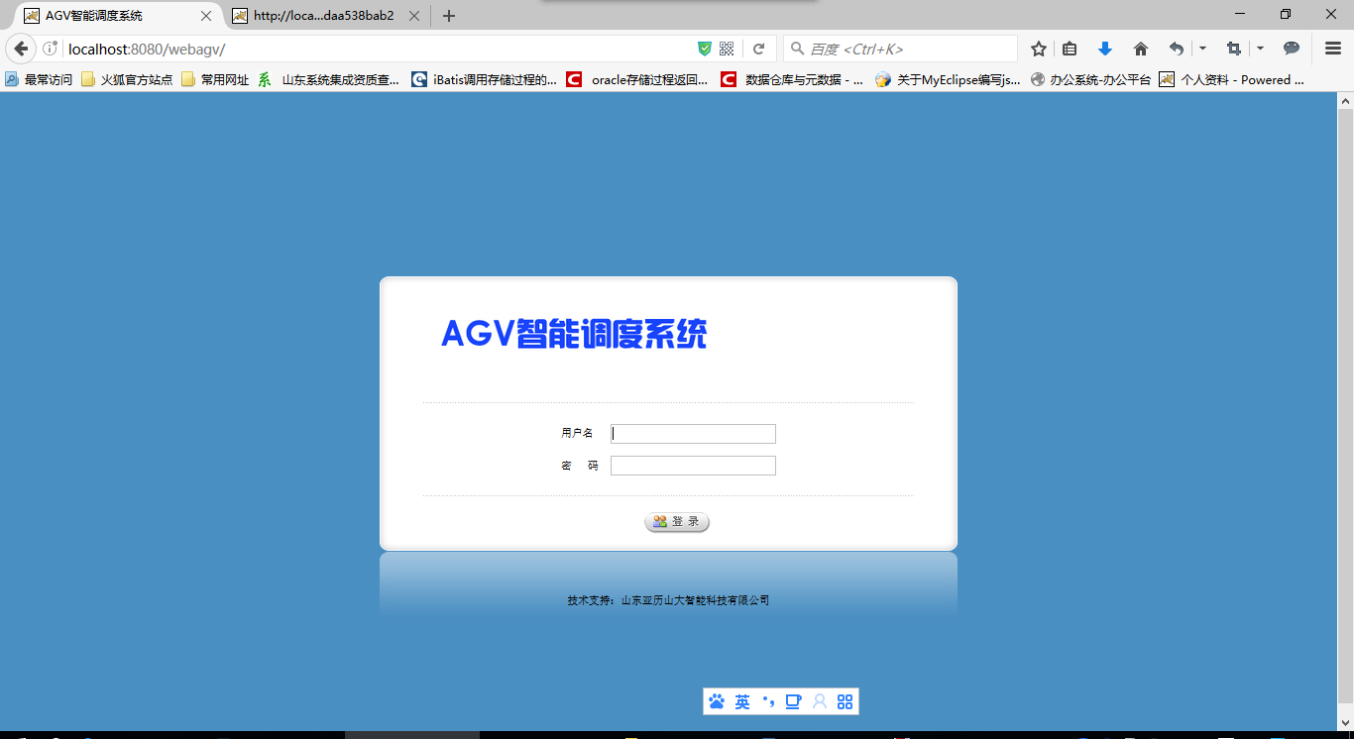

## 1.2系统概述

输入用户名及相应的密码，系统验证用户信息无误后，加载系统界面，进行系统。由于用户权限的不同，进行系统后，看到的菜单也不尽相同，这里以管理员账号为例，系统加载所有菜单。具体请以实例加载菜单项为准：

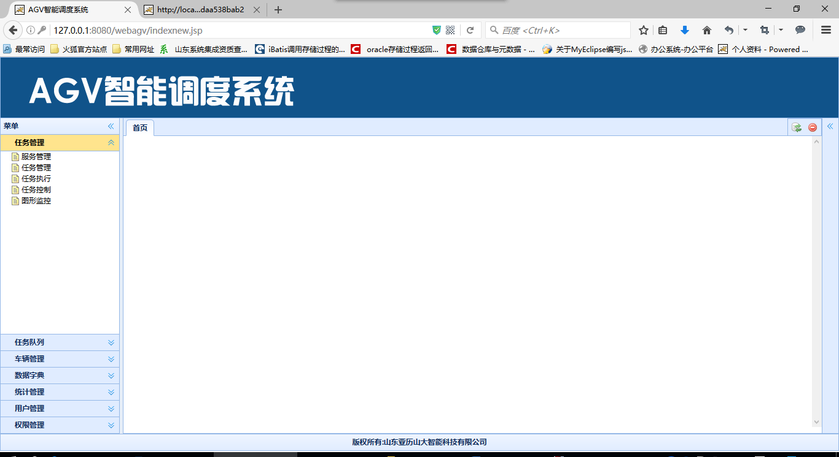

# **2.任务管理**

## 2.1服务管理

服务管理主要是启动后台总服务，点开页面如下，点击启动后台服务。

1. 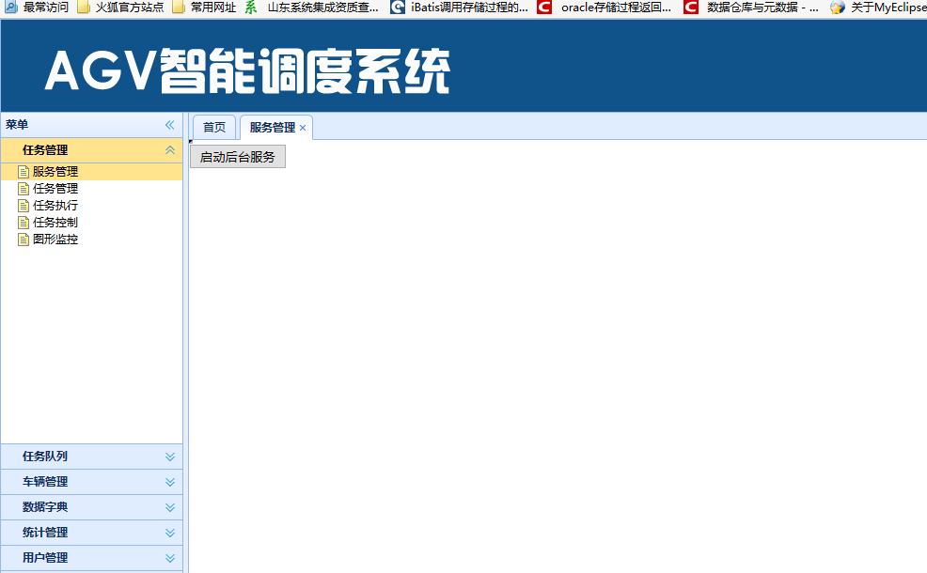

启动成功：如下图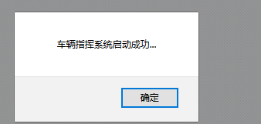

## 2.1任务管理

建立新任务，对新任务进行分发功能

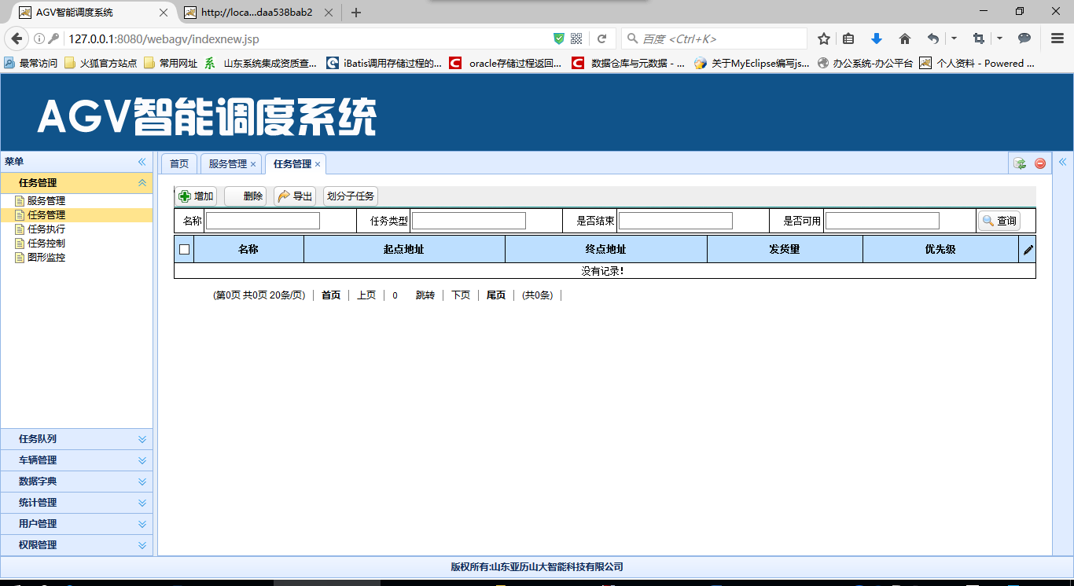

单机【增加】按钮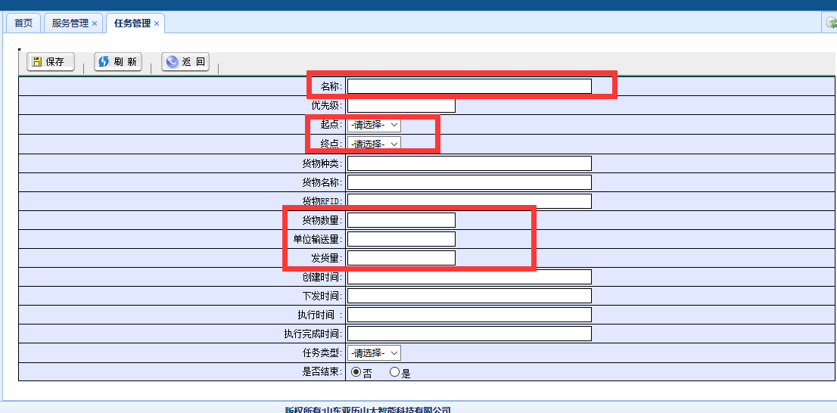

填写以下内容：

填写如下：

点击【保存】，返回任务管理界面

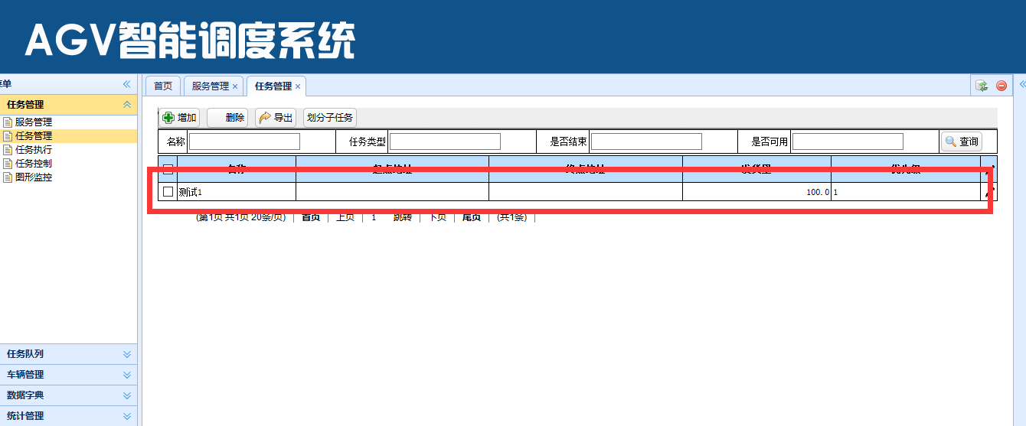

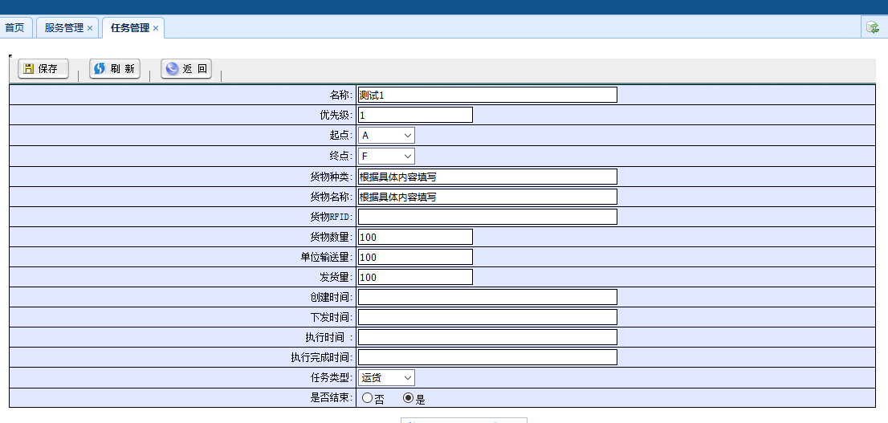

选中该任务进行划分子任务，前面勾选，然后点击【划分子任务】

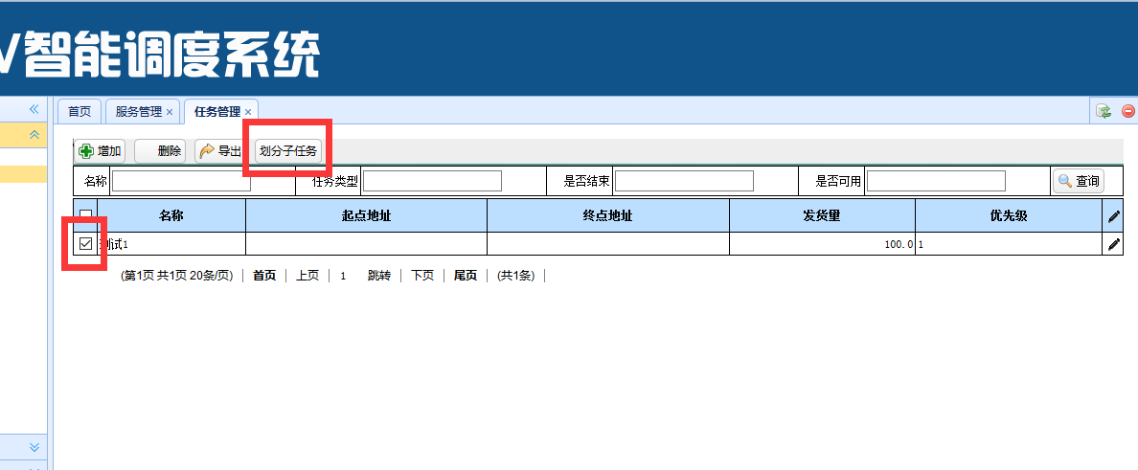

页面如下：

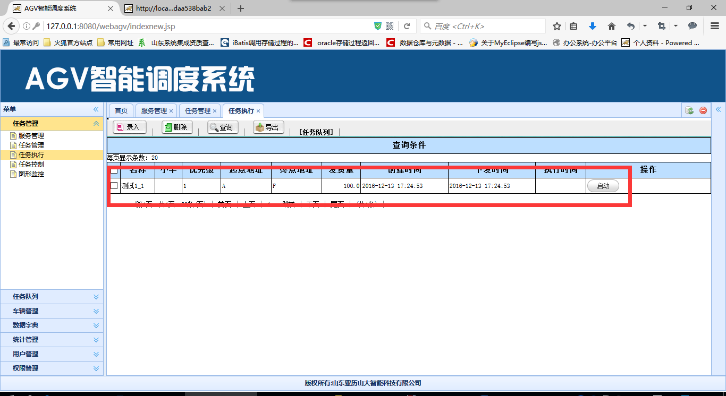

点击【确定】，完成子任务的划分

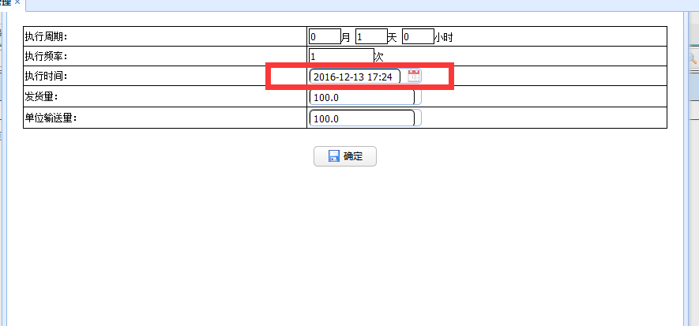**2.3任务执行**

任务执行界面可以看到刚才划分的子任务；点击【启动】按钮，自动连接小车，出现连接成功，证明连接车辆正常。

**2.3任务控制**

监控任务及车辆运行状态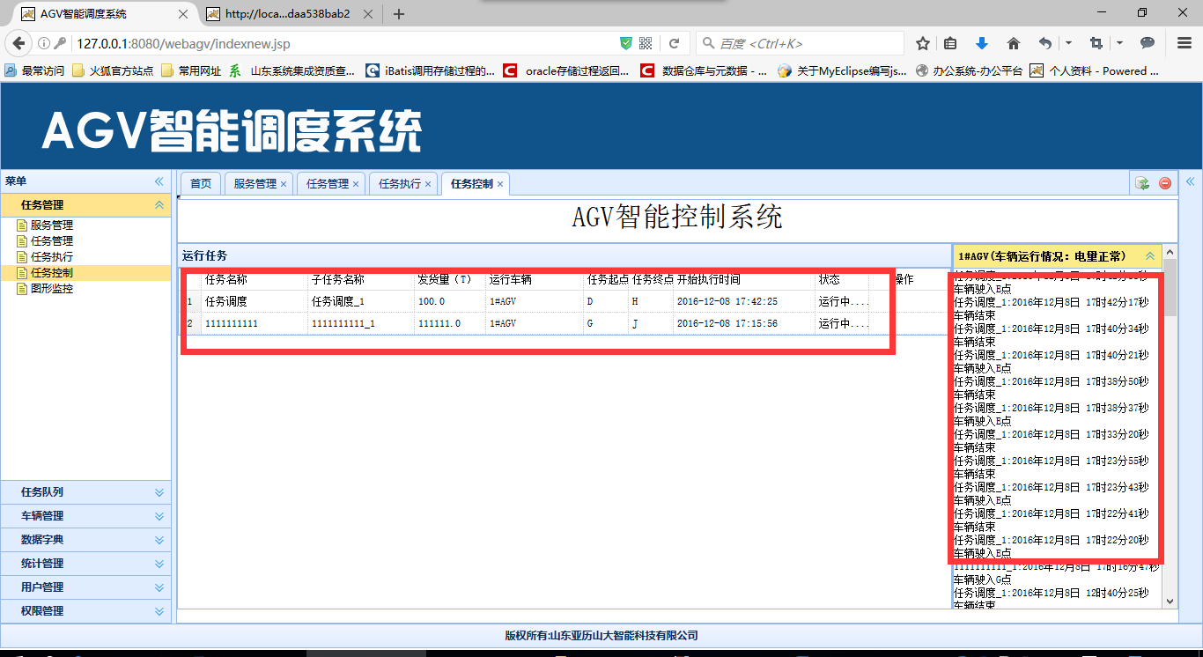

如果出现车辆问题或者是刷卡错误会终止任务，可以点击【重新执行】按钮进行重新执行

**2.4图像监控**

显示车辆的实时运行情况及到达的路径点

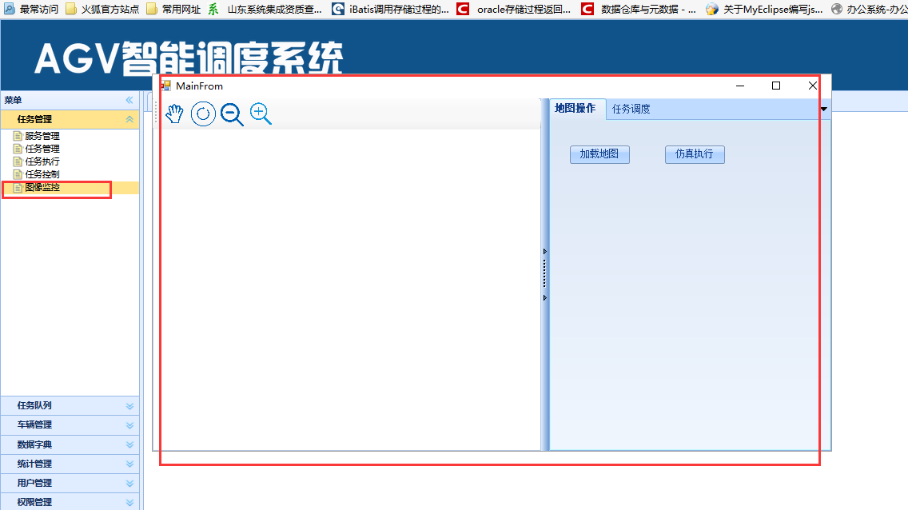点击图像监控，会弹出图像监控窗体：如下图

选择加载地图：找到地图的存放位置，加载进去，然后点仿真执行

